C**C**

linea orizzontale

giugno 2021 | gennaio 2022



COUNTLESS CITIES | Biennale delle città del mondo

Palazzo Miccichè, Favara

COMUNICATO STAMPA

***Temizu*** 2021

(The hope of hobo punk)

Chi c'ha capito qualcosa, di questo periodo storico, deve avere il coraggio di alzare la mano e spiegarlo. Chi crede che tutto sia razionale, che ancora valga il vecchio rapporto causa/effetto, che sia possibile controllare la realtà, o che le cose abbiano un ordine proprio, si faccia avanti, oppure scompaia per sempre dal piano delle esistenze e faccia posto al disordine, alla speranza, alle preghiere sussurrate la notte e ai segni del destino.

L'installazione "immateriale" di Alfonso Siracusa Orlando, inserita in una "nicchia" urbana in cemento armato, si offre al fruitore sia come un momento di esperienza artistica collettiva, sia come riflessione laica, ma in nome della complessità contemporanea. L'opera site specific del Siracusa Orlando, infatti, è un sussulto dialettico rispetto al linguaggio circostante, caratterizzato da elementi edili, vegetali, spontanei, declinati appositamente in un contesto artistico (non essendolo affatto) per destare sospetto. Tutto ciò fa eco alla chiave di interpretazione tipica del mondo d'oggi, ormai ampiamente dedicata alla riscoperta di una sfera dell'esistenza pressoché distrutta dall'uomo.

Forse un po' per ironia, ma l'installazione traduce in termini concreti l'etimologia del sostantivo "rito", riadattando il termine in una classica funzione la quale diviene, a un tempo, palco e soglia del passaggio umano nel pianeta e celebrazione della sua tracotanza: una metafora del nostro non saper vivere, o del nostro vivere soltanto per distruggere. Di sicuro, tra le intenzioni dell'artista vi è quella di fornire un atto di interazione tra l'opera e il pubblico, ripristinando un "sapore" umano in crisi.

Tre sono gli elementi principali: un monaco (1) con un casco spaziale alla Star Wars (utilizzato da Beppe Grillo prima della pandemia) intento a comunicare con un patchwork (2) salvifico ricavato dal suo insediamento, su cui appare una effige di Pazuzu, re degli spiriti malvagi dell'aria, posto dirimpetto la rappresentazione pittorica di un polmone, il tutto illuminato da una pioggia stellata di riflessi (3) emanati da alcuni specchi adornati da agrumi. Sottile è la comicità con cui la tenda, la skené, si trasforma in "scena" verticale da osservare. Comico, sì, ma anche doloroso.

Tale neo ecosistema, ben equilibrato sebbene appositamente confuso, custodisce come il caldo ventre di una madre (della Madre Terra?) altri protagonisti "invisibili": tanti piccoli e antichi bottoni, casualmente affissi sul site-specific, che rivestono il ruolo "appiccicoso" del virus, il profumo iniettato nell'aria da diffusori fotosensibili, un lungo ansimare in loop e una bacinella contenente acqua sorgiva, essenziali per l'oracolo di cui ci apprestiamo a narrare una sintesi.

Tutta l'installazione si ispira, liberamente, a un oracolo della tradizione scintoista, l'omikuji, costituito da un biglietto che esprime informazioni sulla sorte di chi trae, solitamente da una scatola, il messaggio. Se la predizione è negativa, il biglietto viene annodato a un pino.

A conclusione troviamo un ombrello ottagonale rovesciato, citazione satirica del simbolo adottato dal potere per comunicare esotericamente la vita eterna, come nel celebre Castel del Monte, la fortezza del XIII secolo, voluta da Federico II di Svevia.

*Dario Orphée La Mendola*

***Temizu***2021 (The hope of hobo punk)

Materiali vari

Installazione site specific | misure ambientali

**©** *Farm Cultural Park | Countless Cities, Palazzo Miccichè - Favara*

*Foto© Daniele Lombardo*

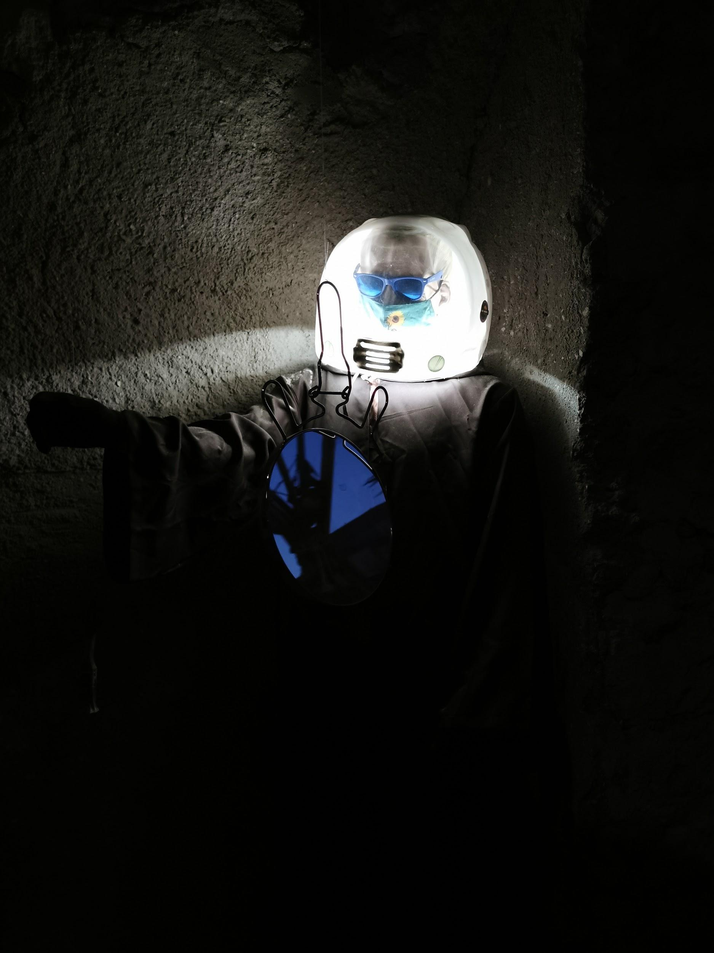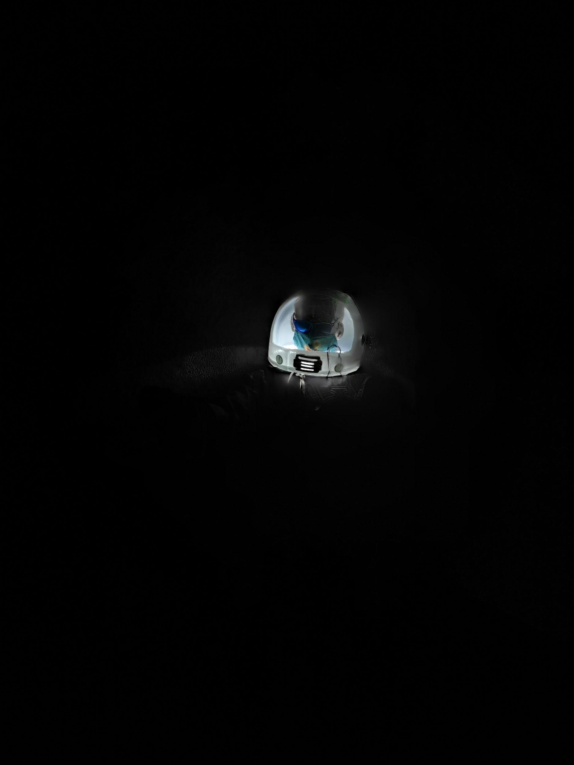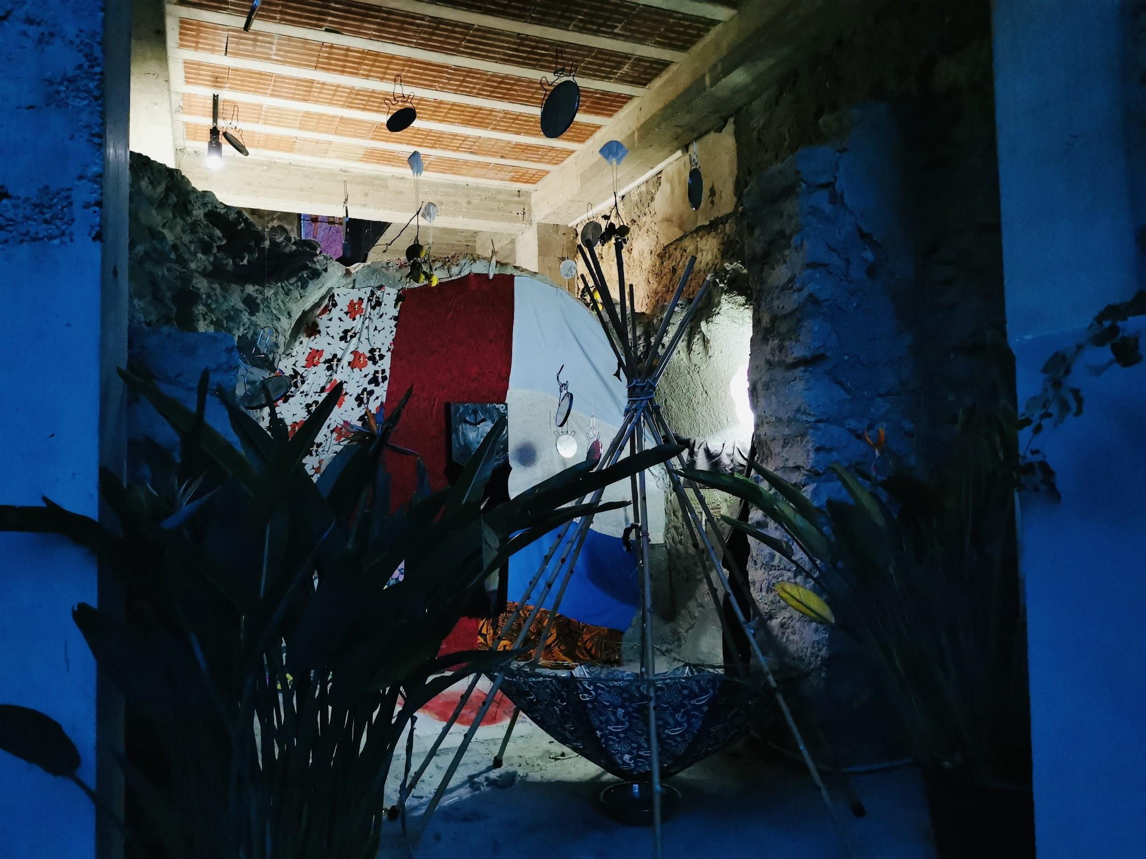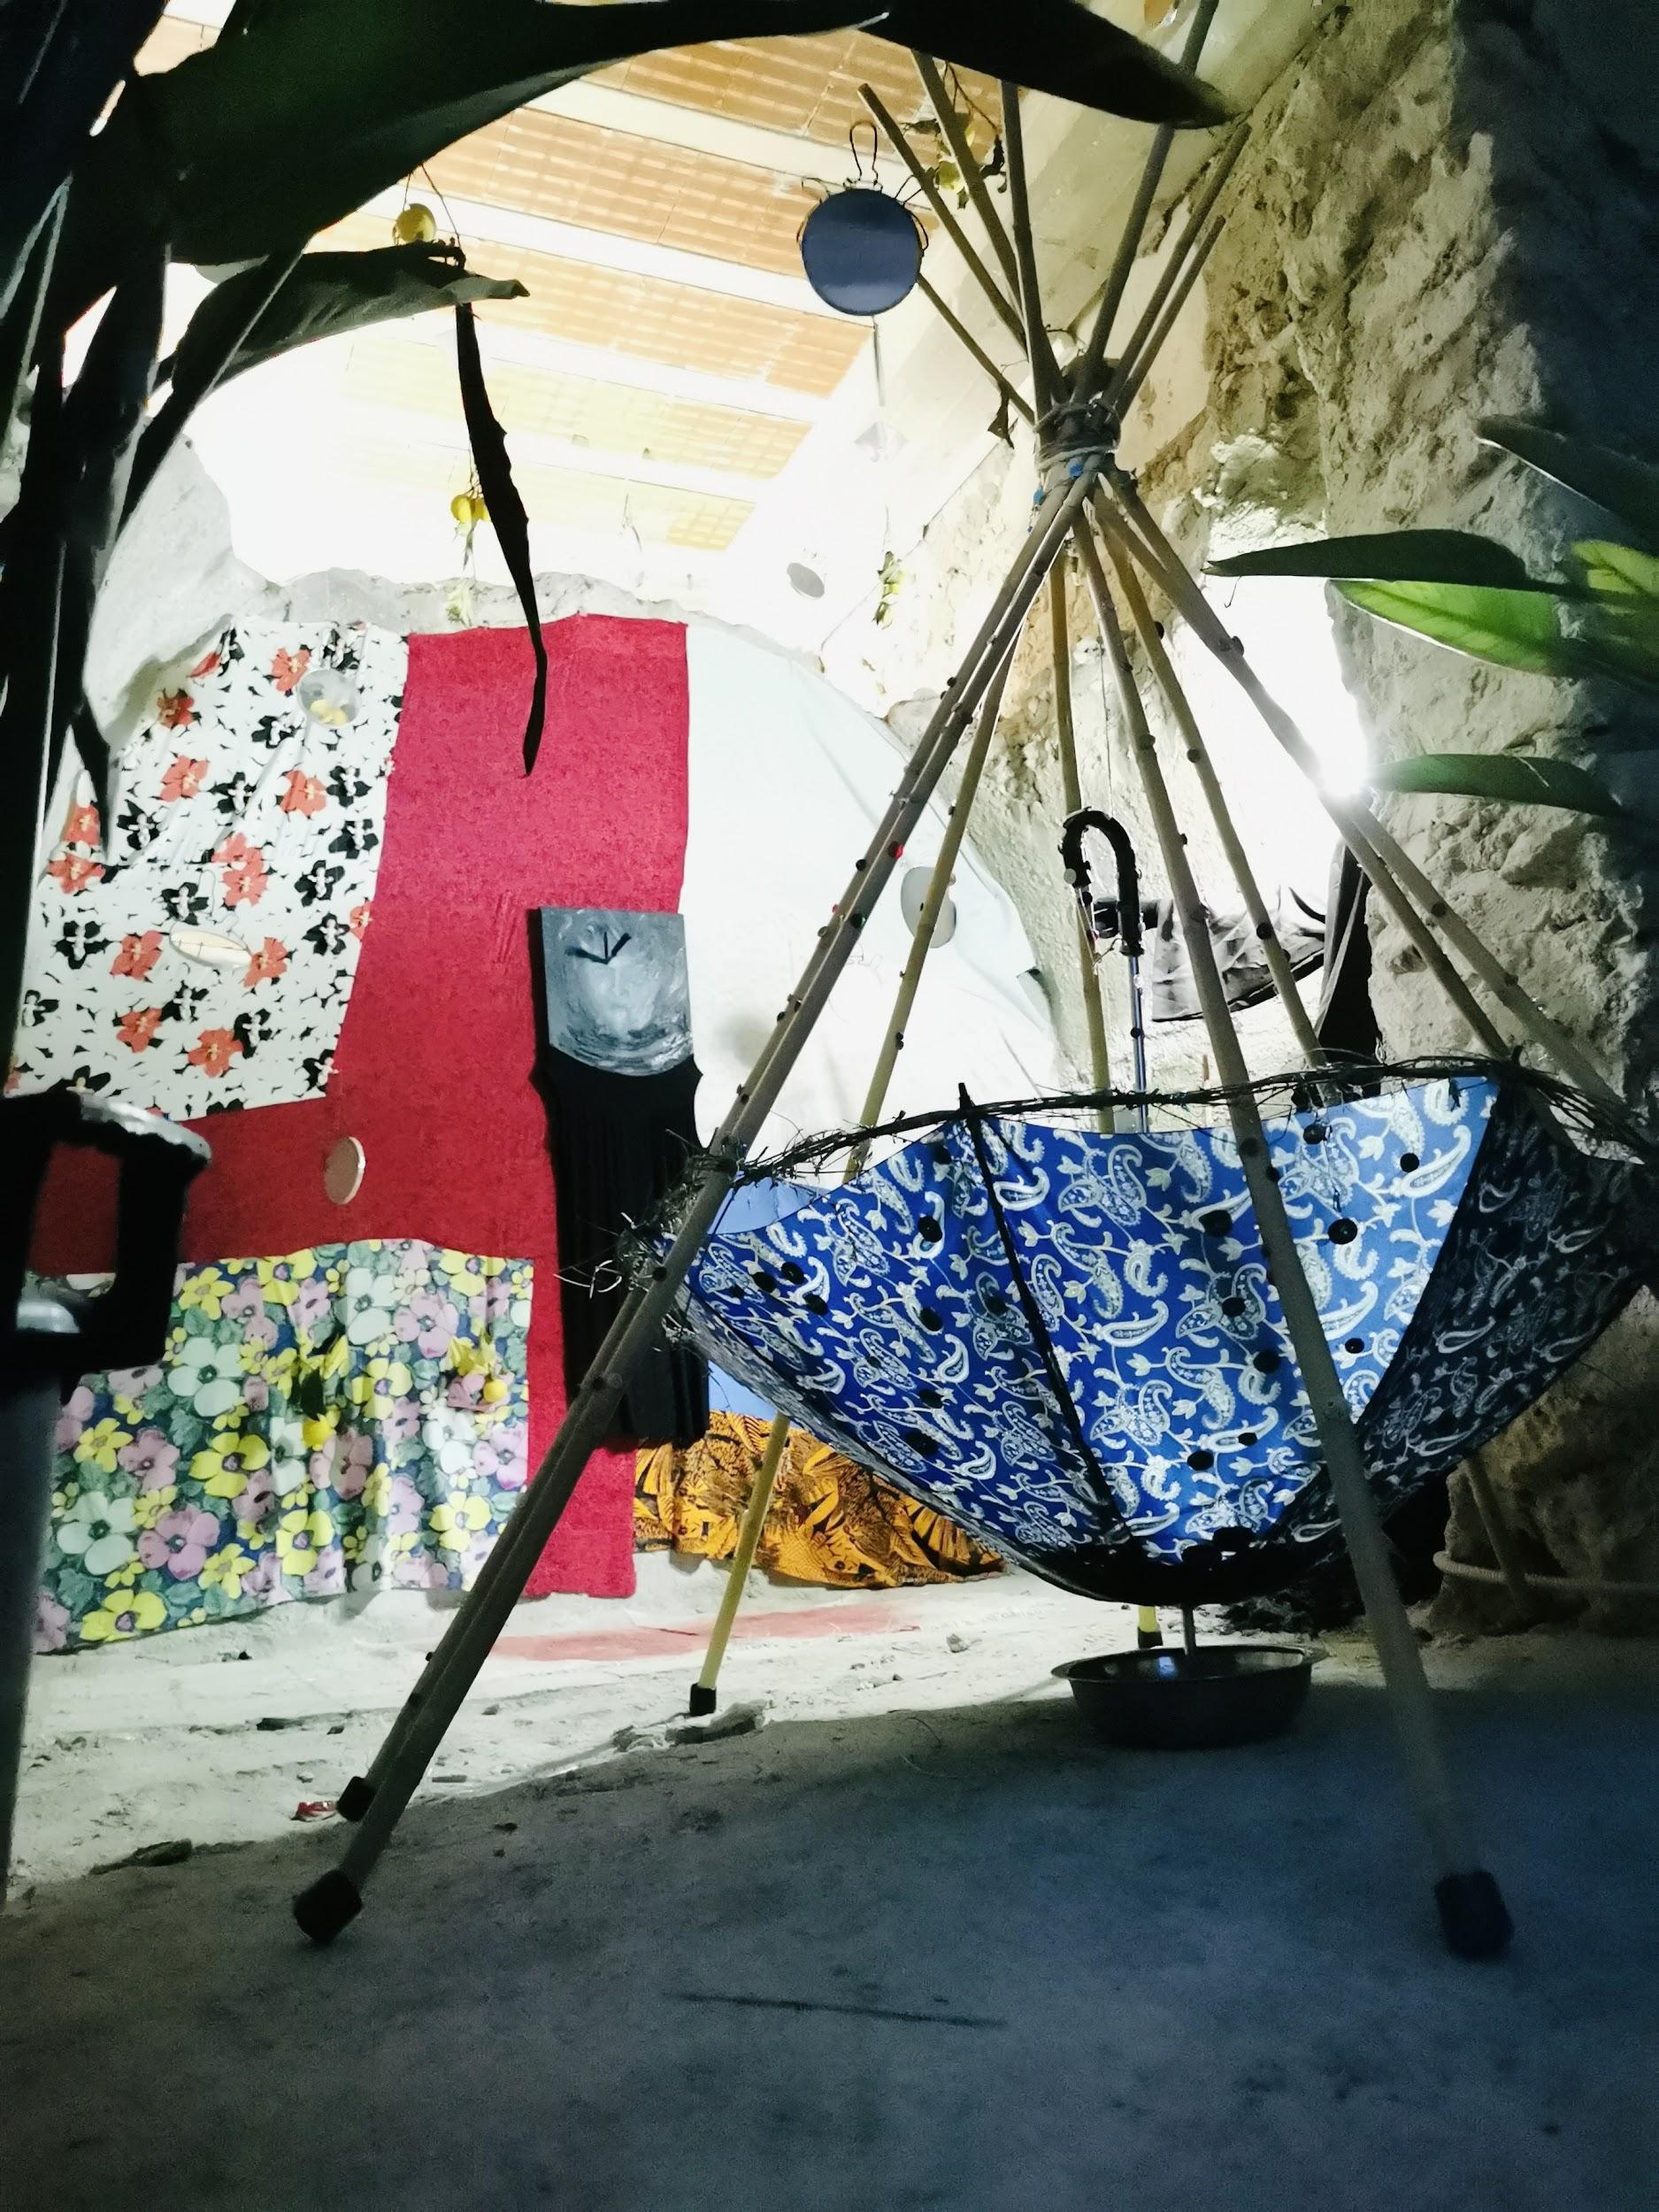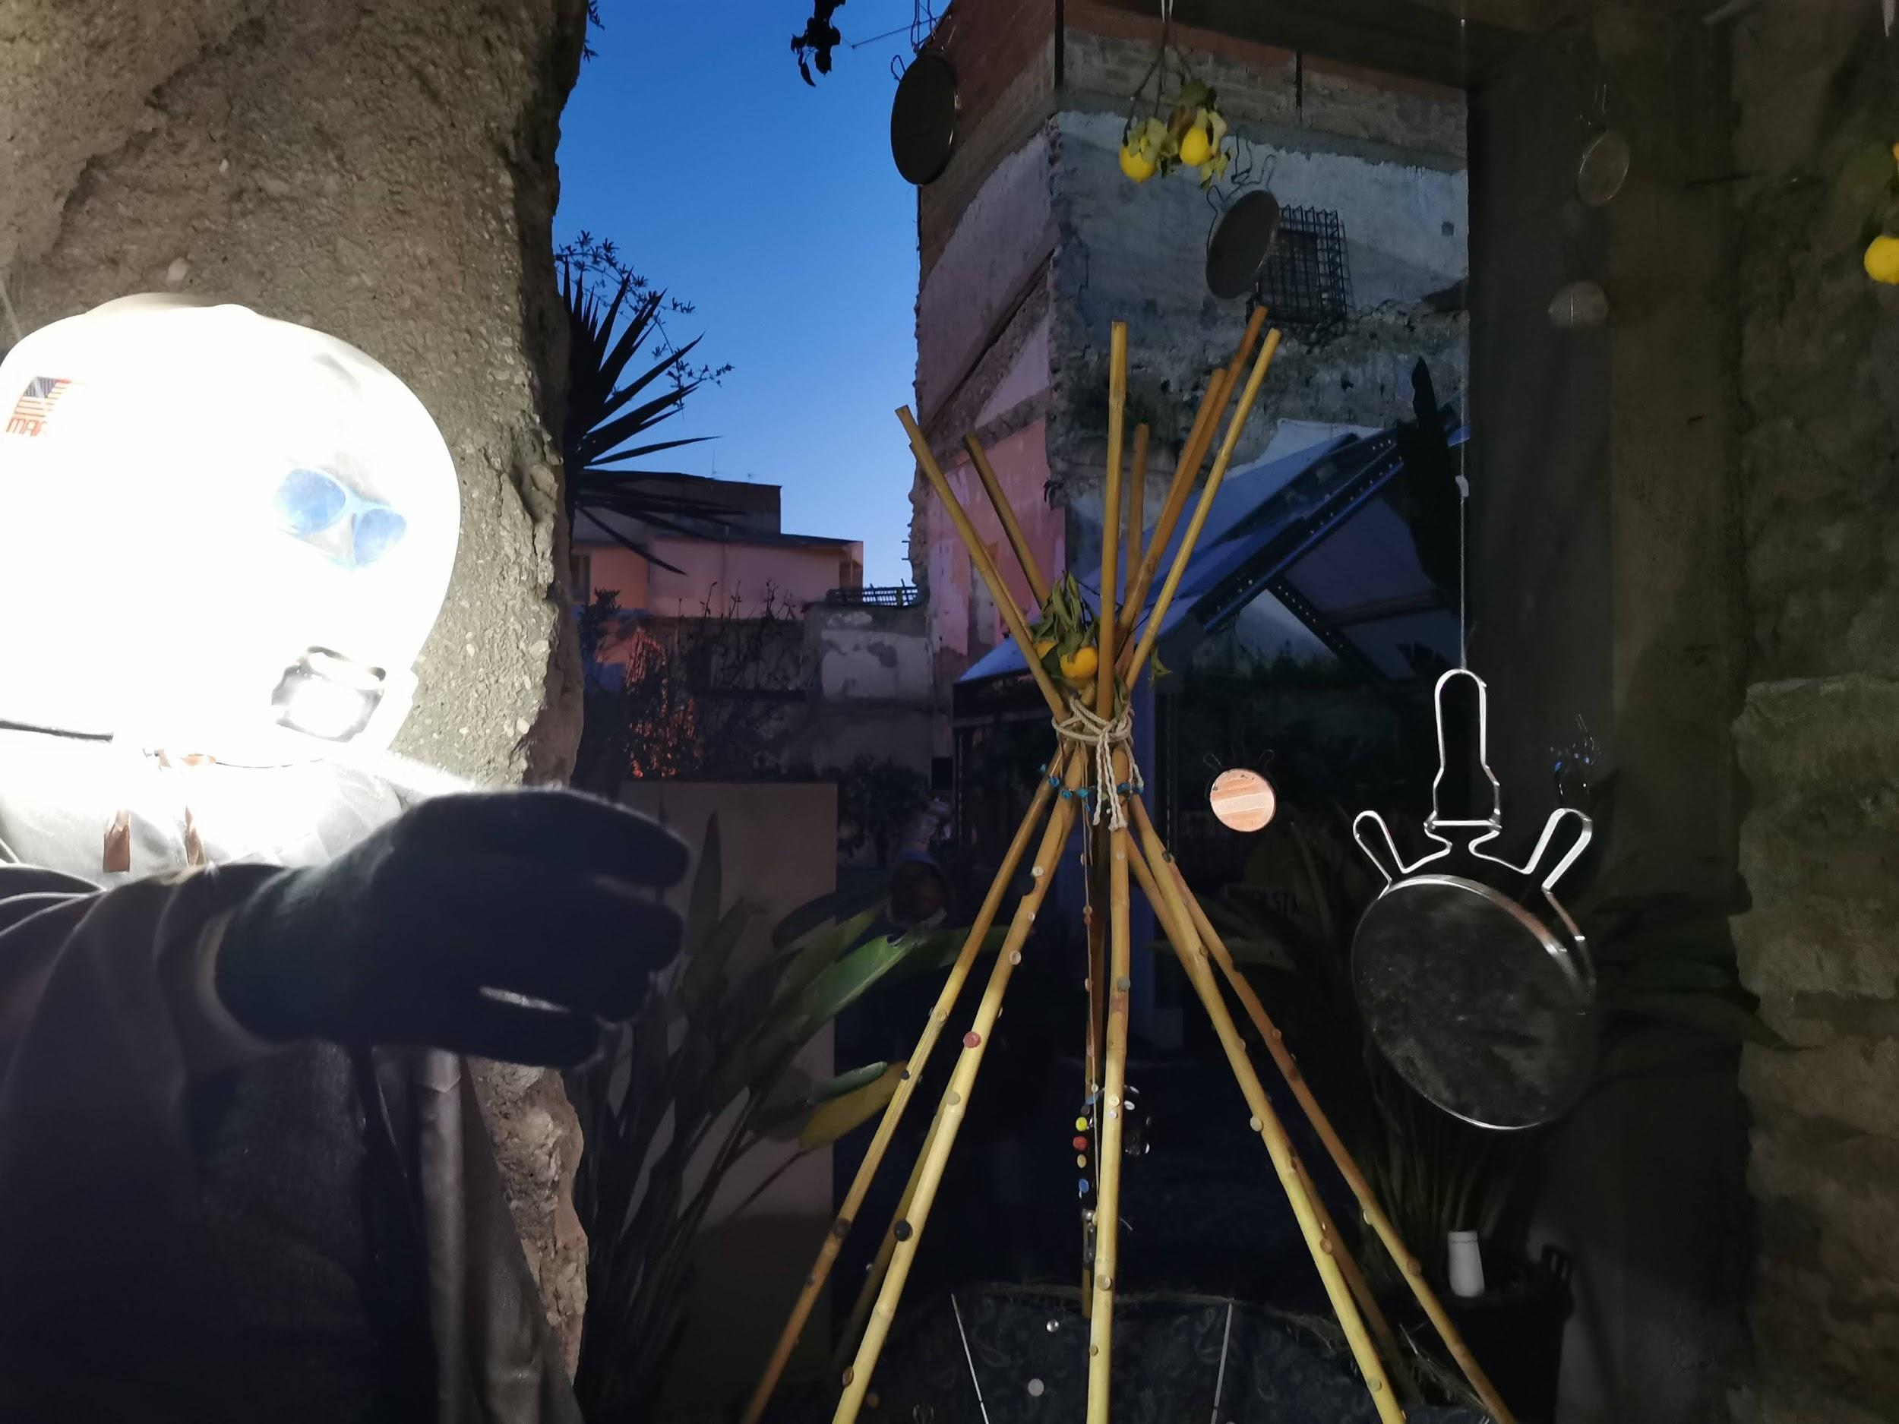

[*https://www.farmculturalpark.com/*](https://www.farmculturalpark.com/)

[*https://www.farmculturalpark.com/edition/countless-cities-2021/*](https://www.farmculturalpark.com/edition/countless-cities-2021/)

ALFONSO SIRACUSA ORLANDO